Непрерывная образовательная деятельность
с детьми первой младшей группы
по теме «В домике с утра слышны чьи-то голоса»
(образовательная область «Речевое развитие» с элементами интеграции)
Воспитатель: Агеева Марина Александровна
Цель:
Развитие активного словаря и фразовой речи в процессе уточнения представлений о существенных признаках животных: коровы и кошки
Задачи:
- Закреплять правильное и четкое произношение звука [М] ([МЬ]).
2. Активизировать в речи слова: «мяукает», «мычит», «острые когти», «царапается», «рога», «бодается».
3. Продолжать учить согласовывать слова в предложениях: «Кошка мяукает», «Корова мычит», «Корова бодается», «Корова бодается рогами», «Кошка царапается».
4. Поддерживать интерес и активные действия детей с геометрическими фигурами: соотносить цвет и форму фигур при постройке домика.
5. Воспитывать желание вступать в игровое взаимодействие со сверстником

Оборудование:
Домик; игрушки: корова, кошка, котята в корзинке; мягкие кубики; блоки Дьенеша и образцы домиков для индивидуальной работы.

Ход:
Домик! Дети, посмотрите, какой красивый домик стоит!
- МЯУ! МЯУ! В домике кто-то жалобно кричит. Кто там?
Воспитатель достает кошку.
- Какая грустная кошечка, пожалеем её. Как кошечка кричала? (Мяу). Кошка кричит МЯУ – значит она мяукает. Что делает кошка? – Мяукает. Скажем вместе про кошку «Кошка мяукает».
Мяу! Кошка мяукает мне на ушко «её кто-то в домике бодал». Кто умеет бодаться?
- МУУ! Кто там? (Корова) Выходит корова из домика и мычит МУ! Что делает корова? Скажем вместе про корову «Корова мычит».
- Кто из них бодается? Корова. Чем бодается корова? Корова бодается рогами.
- Где растут рога у коровы? На голове. Сделаем пальчиками рога, корова бодается рогами МУУУУ (наклониться).
- А кошка бодаться умеет? Почему? (У нее нет рогов). Но если кошку обижают, то она царапается. Что делает кошка? (Кошка царапается). Чем царапается кошка? У кошки на лапках коготки-царапки, они очень острые. Сделаем пальчиками коготки, вот как царапается кошка (имитация движений).
- Не бойся, кошка, корову. Корова пойдет по дорожке и будет петь свою песенку: «Му-Му – молока кому?» Подойдите к корове, идите за коровушкой и пойте её песенку «Му-Му-молока кому?»
- Устала коровушка, отдохни (посадить на мягкий кубик). А мы поиграем в коровушек, покажите рога (игра с движением):
Коровушка, коровушка,
Рогатая головушка!
Нашу киску не бодай
Молочка ей лучше дай!
- Слышите, кошка плачет «Мяу-Мяу – молочка хочу!» Как плачет кошка? Мяу-мяу – молочка хочу.
- У меня есть баночка с молоком, сделайте мисочки (сложить ладошки). Я налью молока Ане, Данилу (имитация движений).
- Пойдем кормить кошечку. Пусть лакает.
- Поднимите пальчик вверх. Поиграем (игра с движением):
Киска, киска
Не садись близко.
А то острый коготок
Поцарапает носок.
- Кошка хочет жить в другом доме. Как ей помочь? Построим дом для кошки и котят.
Выбирайте себе котенка, выбирайте домик для него, пойдем строить дом (на столах коробочки с фигурами - блоки Дьенеша).
- Посмотрите какие фигуры надо взять, какого цвета, прикладывайте фигуры сверху.
- Красивые получились дома. Для кого мы построили домики? Котята хотят друг к другу в гости (дети и педагог импровизируют: здравствуй, котенок; можно к тебе в гости, давай попрыгаем, давай побегаем по домику). Котята устали, пусть полежат, отдохнут в домиках.
- Помните, кто бодал нашу кошку? Корова. Хотите подружить кошку и корову.
Тогда подойдем к корове (посадить кошку рядом с коровой).
Больше они не будут ссориться, потому что мы им помогли. Что мы сделали для кошки и котят? Домики. Они будут ходить друг к другу в гости и жить дружно.
- Кто желает, может сам продолжить игру с котятами, кошкой и коровой.

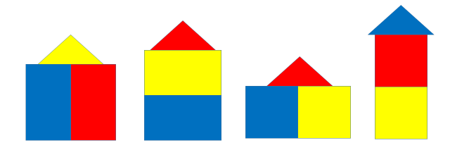
Домики для котят из блоков Дьенеша

